Ejercicio 1:

Vamos a construir un programa muy simple, que haga algo parecido: Implementa un «clon» de Akinator que permita adivinar un personaje de Marvel en base a las tres preguntas siguientes: 1.- ¿Puede volar? 2.- ¿Es humano? 3.- ¿Tiene máscara?

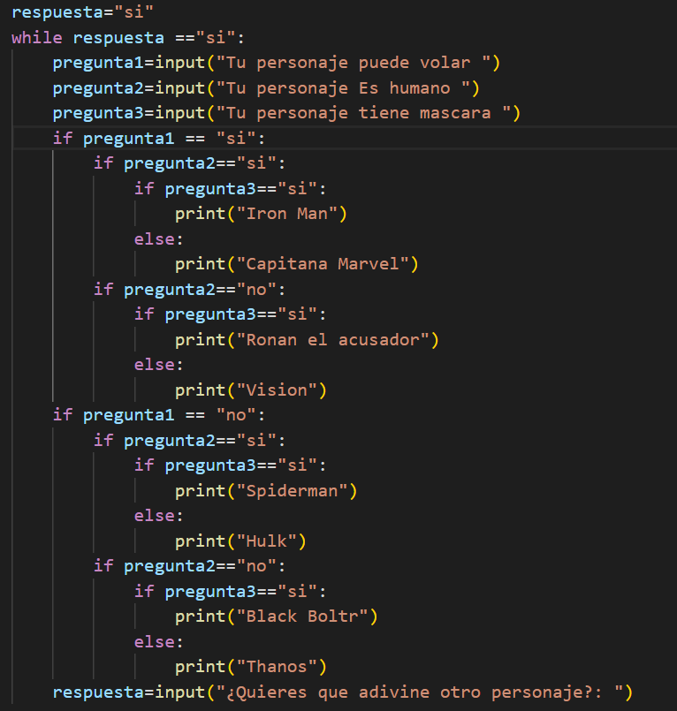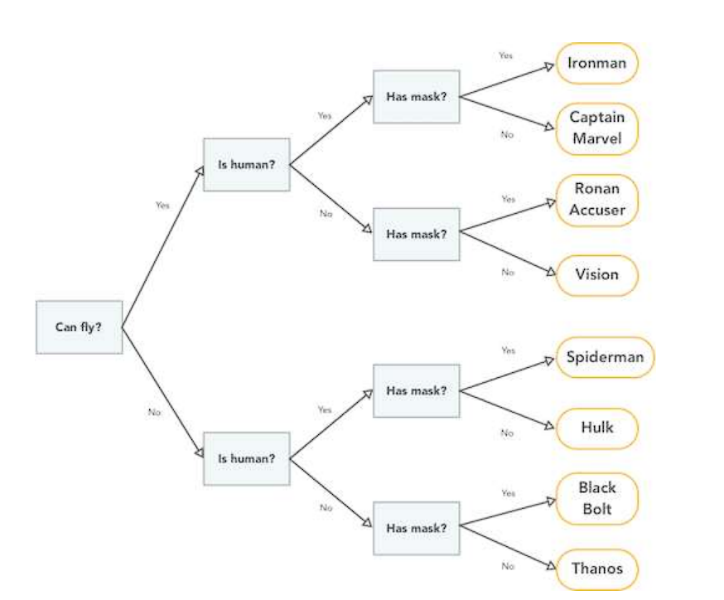Generando=

Ejercicio 2:

Escriba un programa en Python que pida (por separado) dos valores numéricos y un operando (suma, resta, multiplicación, división) y calcule el resultado de la operación, usando para ello la sentencia match-case. Controlar que la operación no sea una de las cuatro predefinidas. En este caso dar un mensaje de error y no mostrar resultado final.

